UUTUUS

03-00035 Ulosvedin vaihteiston-ja nivelakselin vääntiöiden irrotukseen

Vaihdettaessa nivelakselin tukilaakeria, on akselin vääntiö irrotettava. Ulosvedintä käytetään yhdessä 18 tonnin hydraulisylinterin 01-00030 kanssa (ei sisälly sarjaan). Koko työ tehdään auton alla ilman aikaa vievää ja raskasta nivelakselin siirtoa korjaamon prässille. Työkalu on suunniteltu maksimaalisella säädöllä ja sovituksella kaikkien kuorma-ja linja-autojen vääntiöiden irrotuksiin. Työkalu on suunniteltu sopimaan myös mm. hidastimella varustettujen vaihteistojen vääntiöiden irrotukseen.
Sarjan sisältämät osat:
1. 2 kpl 03-00035-001 – Puristus jalka
2. 03-00035-002 - Pulttisarja M12, 4 kpl
- 01-00041-002 - Vetolevy 1 ½” kierteellä
- 2 k p l 01-00041-003 – Liukulevy
- 2 kpl 01-00018-004 - Säätöruuvi
6. 4 kpl 01-00041-005 - ruuvi M14×45 10.9, hex
7. 03-00035-005 – Säädettävä painin tankoM24
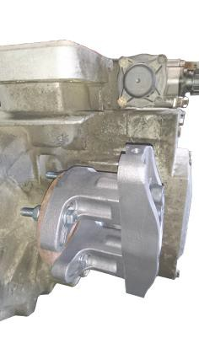

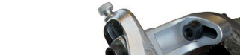
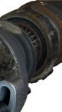
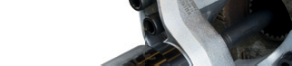
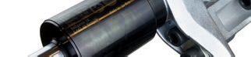
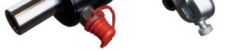
5
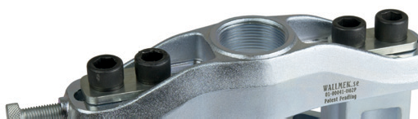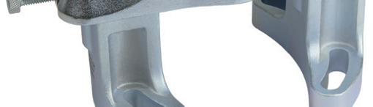
2
3
4
1
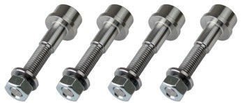
6

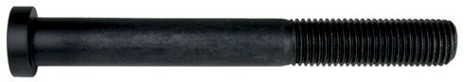
7

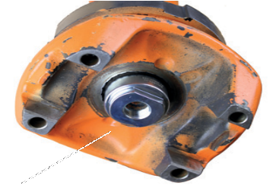
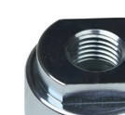
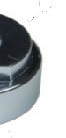
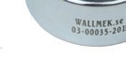

Lisä osa Scaniaan:
03-00035-201 Kierreadapteri Scania M44×1,5 – M22×2,5
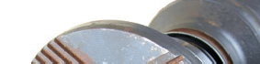
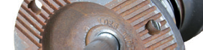
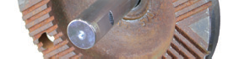
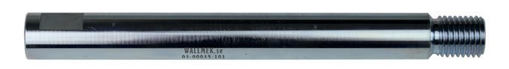

Lisä osa Volvoon:03-00035-101 painin akseli Volvo FL, M20
Paininakseli kierretään pohjaan asti. Puristusvoima kohdistuu akselin olkapäähän.
Vääntiön asennus painamalla

Varret nivelakselin tukilaakerin irrotukseen
03-00036-020 varsia käytetään irrotettaessa nivelakselin tukilaakeria, yhdessä sarjan 03-00035
rungon kanssa. Työkalua käytettäessä työ on helppoa nopeaa. Vetovarsien säätö mahdollistaa
sen käytön kuorma- ja linja-autojen tukilaakerin irrotukseen.
Työkalu soveltuu myös ohjaustehostajan varren irrotukseen. Sekä myös muihin vastaaviin irrotus töihin.
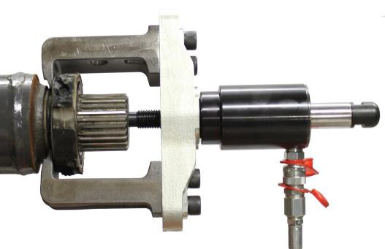

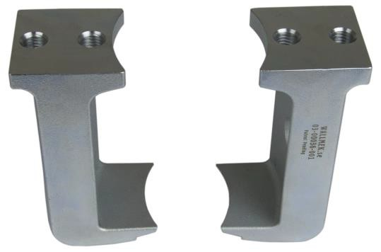

03-00036-020

Työkalu sektoriakselin varren irrotuksessa.

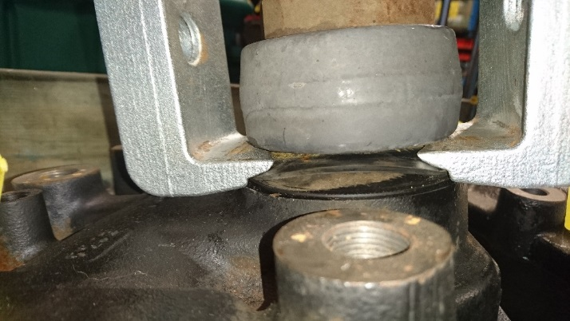

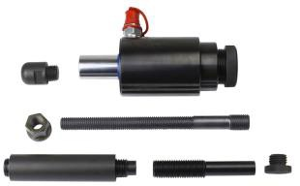
Sarjaa käytetään 18 tonnin sylinterillä.

